Бекітемін:
Оқу ісі жөніндегі орынбасары: Г. Жылкайдарова

Бөлім: | Агрегаттық күйлер
Педагогтың аты-жөні: | Айтбаев С.Б.
Күні: | «_» ________ 20_ ж.
Сынып: 8 | Қатысушылар саны: | Қатыспағандар саны:
Сабақтың тақырыбы: | № 2 зертханалық жұмыс «Мұздың меншiктi балқу жылуын анықтау»
Оқу бағдарламасына сәйкес оқыту мақсаттары: | 8.3.2.12 – эксперимент көмегімен мұздың меншікті балқу жылуын анықтау;  8.1.3.3 – физика кабинетінде қауіпсіздік ережелерін білу және сақтау
Сабақтың мақсаты (SMART): | - мұздың меншікті балқу жылуын анықтайтын тәжірибені жоспарлайды  - калориметрде масса мен температураны өлшейді  - жылулық тепе-теңдік теңдеуінен λ-ны есептейді  - нәтижені кестелік мәнмен салыстырып, қателікті бағалайды
Құндылықтарға баулу: | «Адал азамат» бағдарламасы бойынша: Тәуелсіздік және отаншылдық.  «Отан – оттан да ыстық» (халық мақалы).  Құндылық топтық жұмыстағы жауапкершілік пен өзара құрмет арқылы жүзеге асады.
Сабақтың барысы:
Сабақтың кезеңі / уақыты | Педагогтың әрекеті | Оқушының әрекеті | Бағалау (дескрипторлар) | Ресурстар
Сабақтың басы  5 минут  Ұйымдастыру, қызығушылықты ояту, мақсат қою | Ұйымдастыру кезеңі. Сәлемдесу, түгендеу, бағалау парағын тарату.  Білімді өзектендіру: «Иә – жоқ» ойыны. «Қатты денелердiң балқуы және қатаюы, балқу температурасы, меншiктi балқу жылуы Пр. № 2 сапалық және сандық есептер шығару» тақырыбы бойынша 5 тұжырым оқылады, оқушылар «иә» (жасыл) немесе «жоқ» (қызыл) карточкасын көтереді.  Құндылыққа баулу: «Отан – оттан да ыстық» (халық мақалы).  Проблемалық жағдаят: Мұздың меншікті балқу жылуын кестеден білеміз. Ал оны мектеп зертханасында өзіміз анықтай аламыз ба?  Оқушылардың болжамдары тыңдалып, сабақтың тақырыбы мен мақсаты бірге анықталады.  Қауіпсіздік техникасы: зертханалық жұмыс ережелері қайталанады, оқушылар нұсқаулықпен танысады. | Карточка көтеріп жауап береді, «жоқ» жауабын түсіндіреді.  Болжам айтып, тақырып пен мақсатты анықтауға қатысады. | Қалыптастырушы бағалау: ауызша кері байланыс, «Бас бармақ» әдісі. | Презентация  Бағалау парағы  Қауіпсіздік нұсқаулығы
Сабақтың ортасы  7 минут  Теориялық негіз, гипотеза | Теориялық негіз («Кубизм» (Блум кубигі)). Топтар кезекпен кубикті лақтырып, түскен тапсырманы орындайды: «Ата», «Түсіндір», «Мысал келтір», «Салыстыр», «Талда», «Баға бер».  - Жылы су береді: Q₁ = c·m_су·(t₁ − θ).  - Мұз алады: Q₂ = λ·m_мұз + c·m_мұз·(θ − 0).  - λ = [c·m_су(t₁ − θ) − c·m_мұз·θ] / m_мұз.  - Кестелік мән: 3,4·10⁵ Дж/кг.  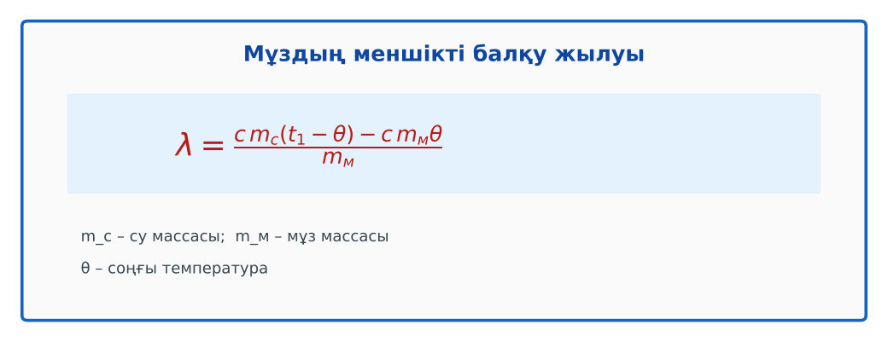  Сурет. λ-ны есептеу формуласы  Гипотеза: оқушылар тәжірибенің нәтижесін болжап жазады. | Кубиктегі тапсырма бойынша жаңа материалды талдайды.  Гипотезасын дәптерге жазады. | Дескриптор:  - мұздың меншікті балқу жылуын анықтайтын тәжірибені жоспарлайды;  2 балл | Физика 8-сынып оқулығы  Презентация
Сабақтың ортасы  18 минут  Зертханалық жұмысты орындау (топпен) | Құрал-жабдықтар: калориметр, термометр, таразы, жылы су (≈40 °C), еріп жатқан мұз кесектері, сүзгі қағаз.  Жұмыс барысы:  1) Калориметрге жылы су құйып, массасы мен температурасын өлше.  2) Мұз кесегін сүзгі қағазбен құрғатып, калориметрге сал.  3) Мұз толық ерігенше араластыр, соңғы θ температураны өлше.  4) Қайтадан өлшеп, мұздың массасын анықта.  5) λ-ны есепте.  6) Кестелік мәнмен салыстыр.  Өлшеу нәтижелерінің кестесі: m_су, кг | t₁, °C | m_мұз, кг | θ, °C | λ, Дж/кг | ε, %  Мұғалім топтарды аралап, кеңес береді, қауіпсіздікті қадағалайды.  ЕББҚ оқушыларына: ірі шрифтті (16–18) карточкалар, формулалар жадынамасы. | Топпен құралдарды жинайды, өлшеу жүргізеді.  Нәтижелерді кестеге енгізіп, есептеу жасайды.  Қателікті бағалап, қорытынды жазады. | Дескриптор:  - құралдарды дұрыс жинайды, қауіпсіздікті сақтайды – 1 балл;  - өлшеулерді дұрыс жүргізіп, кестеге енгізеді – 1 балл;  - калориметрде масса мен температураны өлшейді – 1 балл;  - қорытынды жасайды – 1 балл.  4 балл | калориметр  термометр  таразы  жылы су (≈40 °C)  Жұмыс парағы (кесте)
Сабақтың ортасы  8 минут  Деңгейлік талдау тапсырмалары | Нәтижені талдау: деңгейлік сұрақтар (оқушы деңгейін таңдайды).  А деңгейі (білу, түсіну):  Неліктен мұз 0 °C-та (еріп жатқан) болуы керек?  В деңгейі (қолдану):  Өз нәтижеңнің салыстырмалы қателігін есепте.  С деңгейі (талдау, бағалау):  Нәтиже кестелік мәннен аз/көп шықса, себебін түсіндір. Мұзды неге құрғату керек? | Таңдаған деңгейдегі сұрақтарға жазбаша жауап береді. | Дескриптор:  А: сұрақтарға дұрыс жауап береді – 1 балл  В: нәтижеге сүйеніп есептеу/түсіндіру жасайды – 2 балл  С: нәтижені кестелік мәнмен салыстырып, қателікті бағалайды – 3 балл | Деңгейлік карточкалар (А – жасыл, В – сары, С – қызыл)
Сабақтың соңы  7 минут  Бекіту, рефлексия, үй тапсырмасы | Бекіту: LearningApps онлайн-викторинасы (мұғалім алдын ала дайындайды). Сұрақ үлгілері:  - λ_мұз ≈ ? (3,4·10⁵ Дж/кг)  - Мұз нені алады? (жылу)  - Мұзды неге құрғатамыз? (су қатеге әкеледі)  LearningApps: https://learningapps.org/  Құрылғы жетіспесе – қағаз нұсқасы.  Рефлексия: «Бес саусақ» – бас бармақ – не білдім; балан үйрек – кімге көмектестім; ортан терек – көңіл-күйім; шылдыр шүмек – не қиын болды; кішкене бөбек – не үйрендім.  Үй тапсырмасы (сараланған):  - А: Жұмыс есебі.  - В: Тоңазытқыштағы мұзды ерітуге қажетті жылуды есептеу.  - С: Шығындарды ескерген есептеу әдісін ұсыну. | Викторинаға жауап береді.  Бағалау парағындағы балын қосып, өзін-өзі бағалайды.  Рефлексия жасайды, үй тапсырмасының деңгейін таңдайды. | Дескриптор:  - викторина сұрақтарының кемінде 80%-ына дұрыс жауап береді – 3 балл  Шкала (10 балл): 9–10 «Өте жақсы», 7–8 «Жақсы», 5–6 «Қанағаттанарлық», 0–4 «Қолдау қажет» | LearningApps (QR-код)  Рефлексия материалдары  Kundelik.kz – үй тапсырмасы
Саралау, ЕББҚ қолдау, бағалау және қауіпсіздік
Саралау | ЕББҚ оқушыларына қолдау | Бағалау | Денсаулық және қауіпсіздік
Тапсырма арқылы: А, В, С деңгейлік карталар.  Таңдау арқылы: оқушы деңгейін өзі таңдайды.  Қолдау арқылы: топтағы рөлдер, жұп-тьютор.  Қабілетті оқушыларға: С деңгейі, PhET/қосымша зерттеу. | Оқу қиындығы: ірі шрифтті (16–18) карточкалар, формулалар жадынамасы.  Көру/есту қабілеті: суретті тірек-сызба және қадамдық нұсқаулық.  Зейін тапшылығы: белсенді рөл беру (уақыт сақшысы, материал таратушы). | Бағалау парағы (10 балл), дескрипторлар, өзін-өзі және өзара бағалау, онлайн-викторина, рефлексия. | Зертханалық құралдармен жұмыс ережелерін сақтау, шыны/электр құралдарымен абай болу, жұмыстан кейін орынды жинау.
Деңгейлік тапсырмалардың жауап кілті
Деңгей | Дұрыс жауап
А | Мұзды қыздыруға кететін жылуды есептемеу үшін.
В | ε = |λ − 3,4·10⁵|/3,4·10⁵ · 100%.
С | Мұздағы су λ-ны азайтады; жылу шығыны, термометр инерциясы.
Сандық ресурстар (QR-кодтар)
LearningApps – викторина  https://learningapps.org/   | Bilimland – видеосабақ  https://bilimland.kz/   | OPIQ – цифрлық оқулық  https://www.opiq.kz/  

